市立新北高工111學年度第1學期 第一次期中考 試題 |  |  |  |  |  |  |  |  |  |  | 班別 |  |  | 座號 |  |  | 電腦卡作答
科 目 | 數學 | 命題教師 | 楊民仁 | 審題教師 | 洪藝芳 | 年級 | 2 | 科別 | 鑄造科  模具科 | 姓名 |  |  |  |  |  | 否
※禁用鉛筆作答，用鉛筆或未寫名字扣10分。
第一部分選擇題，每題4分，共40分
( )1. 若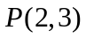在直線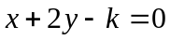的左側，則k的範圍為 (A) 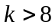 (B) 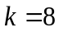 (C) 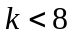 (D) 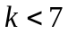。
( )2. 不等式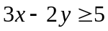的圖形不通過第幾象限？ (A) 一 (B) 二 (C) 三 (D) 四。
( )3. 橢圓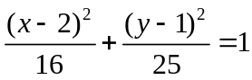的中心在第幾象限？ (A) 一 (B) 二 (C) 三 (D) 四。
( )4. 承上題，橢圓的參數式為 (A) 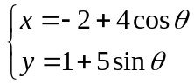，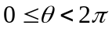 (B) 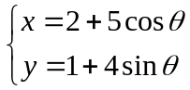 ，
(C) 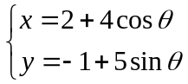， (D) 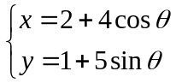，。
( )5. 圖解二元一次不等式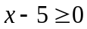，以下何者敘述正確 (A) 不包含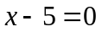及其右半平面 (B) 不包含及其左半平面 (C) 包含及其右半平面 (D) 包含及其左半平面。
( )6. 拋物線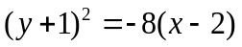的開口方向是 (A)向上 (B)向左(C)向下(D)向右。
( )7. 已知橢圓的長軸方程式為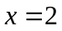，短軸方程式為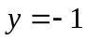 ，則其中心為(A)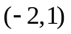 (B)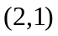 (C)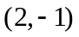 (D)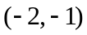。
( )8. 某店推出、兩款餅乾熱賣餅乾，製作款餅乾每包需要1公斤的麵粉及3公斤的糖粉；製作款餅乾每包需要2公斤的麵粉及1公斤的糖粉；現有材料麵粉20公斤，糖粉30公斤。若款餅乾可以賺3000元、款餅乾可賺4000元，試問各製作幾包餅乾才能獲得最大利潤 ? 設款餅乾為包、款餅乾為包，以下何者正確 ? (A) 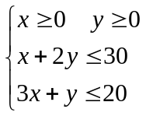 (B) 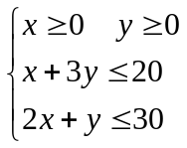 (C) 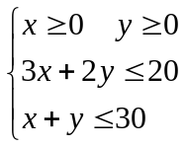 (D) 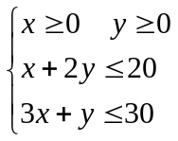 ；其中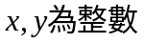。
( )9. 承上題，求其利潤的列式為 (A) 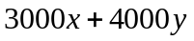 (B) 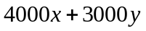 (C) 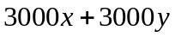 (D) 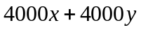。
( )10. 承上題，求其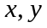及獲得最大利潤，則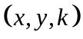= (A) 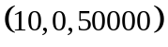 (B) 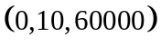 (C) 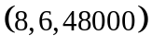 (D) 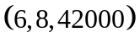。
第二部分填充題，每格5分，共60分 (全對才有分)
1. 已知拋物線 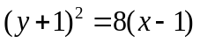，則其頂點_____________、焦點_____________、準線方程式_____________________、正焦弦長 _____________。
2. 已知橢圓 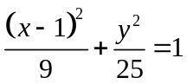，則其中心______________、焦點___________________________、長軸長____________、短軸長____________、短軸頂點__________________________、正焦弦長_____________。
3. 已知拋物線的焦點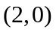與準線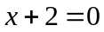，則其方程式為_____________。
4. 已知橢圓的長軸在軸上且長軸長度為8，短軸長為6，中心為原點的方程式為 ________________。

